2º
ANO

INFORMAÇÃO:

NOME: DATA:

ESCOLA:
RUBRICA DO DOCENTE:









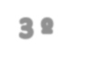

1 – Completa o quadro.

 | C D U
561
 |  |  |  | noventa e sete unidades
 | 9 | 5 | 2
 |  |  |  | seiscentas e oito unidades
 | 4 | 3 | 0

O número 952 tem
unidades


dezenas

centenas

2 – Rodeia o numeral que representa…

… quatro centenas e duas unidades

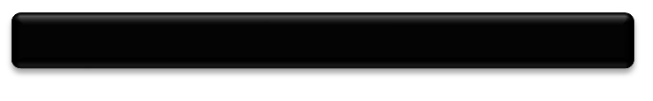
420 402 204

3 – Completa a sequência numérica com os números que faltam:

120 125 135 150













4 – Escreve os números por ordem decrescente.



370 459 124 600 1002 572

5 – Pinta os números pares.

151 90
97 234
133

76 48
239
172 255

6 – O João pensou num número. Presta atenção às indicações seguintes:

• O algarismo das dezenas é o 8.
• O algarismo das centenas é o 4.
• O algarismo das unidades é o 7.

É o número

7 – A partir dos números dados…

…decompõe …compõe

483 = + + 600 + 40 + 9 =

121 = + + 300 + 7 =

8 – Escreve o maior número que podes escrever com os algarismos 2, 1 e 4.

9 – Completa com os sinais <, > ou =.

125

350
225

100 + 100
o dobro de 250

o triplo de 150
500

600

10 – Completa.

+ 50
+ 25 – 100 – 25 + 50

500

11 – Escreve a hora indicada em cada relógio.

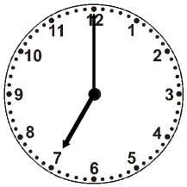
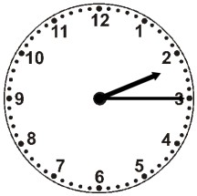
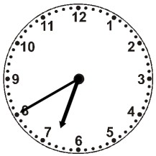
depois da meia-noite depois do meio-dia

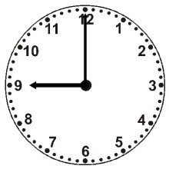

12 – Tomando como unidade de medida , assinala a construção com maior volume.

13 – Observa as imagens de cada figura.

A

B

13.1 – Desenha no quadriculado A uma figura simétrica. Repara no eixo de simetria.

13.2 – Traça o eixo de simetria em cada desenho do quadriculado B.

14 – Observa o dinheiro que a Márcia tem e assinala, com X, a resposta correta.


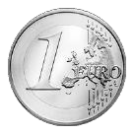
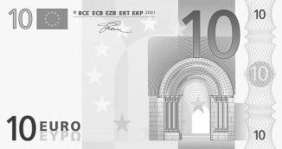

A Márcia tem 12 €. A Márcia tem 15 €. A Márcia tem 16 €.
15 – Observa e faz a correspondência:

D
E 3 6
F
B
C 2
A
1

5 4
A | B | C | D | E | F

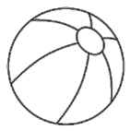
16 – Pinta a terça parte do número total das figuras:

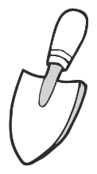
17 – Desenha:

a metade o dobro

18 – Marca com X, as respostas que consideras mais corretas para cada uma das situações.

10 cêntimos

Comprei um pastel de nata por
5 euros

70 cêntimos

242

753 – 131
622

781

300 lugares

Fui passear num autocarro de
3 lugares

40 lugares

19 – Escreve o nome dos sólidos geométricos utilizando as palavras do retângulo.

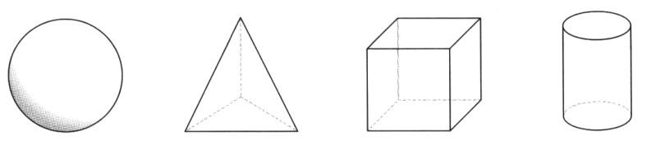

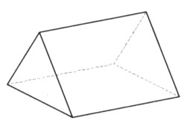
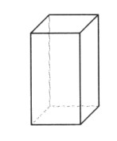
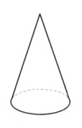

cilindro ● paralelepípedo ● pirâmide ● cone ●
cubo ● prisma ● esfera

20 – Pinta no diagrama as figuras geométricas de modo a ficarem corretas com as etiquetas.

Verdes
Azuis

Triângulos







21 – Na escola da Maria registaram os animais de estimação dos alunos. Os dados recolhidos foram organizados na tabela abaixo. Completa-a.

Animal de estimação | Contagem | Total
Cão
Gato
Peixe

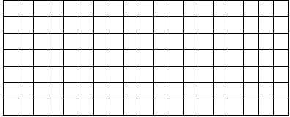
a) Constrói um gráfico de barras a partir dos dados recolhidos.
Animais de estimação dos alunos

Cão Gato Peixe
0 2 4 6 8 10 12 14 16 18
Número de alunos

b) Qual é o animal de estimação que existe em maior quantidade? c) E o que existe em menor quantidade? d) Qual é a diferença, em número de animais, entre o que existe em maior
quantidade e o que existe em menor quantidade?

22 – No espaço que se segue, desenha quadro figuras (respeitando o quadriculado)
e nomeia-as com letras A, B, C e D.

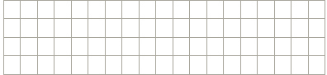

a) Tomando como unidade de área uma quadrícula e como unidade de
perímetro o centímetro, faz os registos pedidos.

Figura | A | B | C | D
Área ( )
Perímetro (em centímetros)

23 – Calcula.

120 + 853 =

367 + 473 =

200 – 56 =

713 – 142 =

2 x 8 =

42 x 3 =

Se acabares antes do tempo, revê as tuas respostas.

